**Лабораторная работа № 5**

**Построение функции нормального распределения**

**Цель**: научиться вычислять погрешности

**Оборудование**: графический процессор Excel

**Задание 1:  
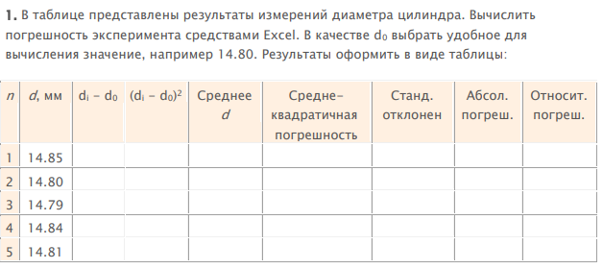**

**Результат:**

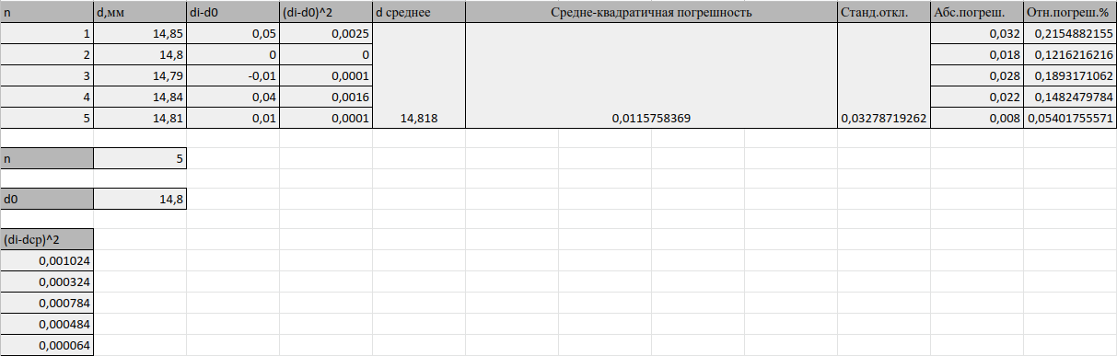

**Задание 2:  
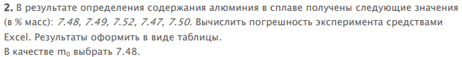  
Решение:**

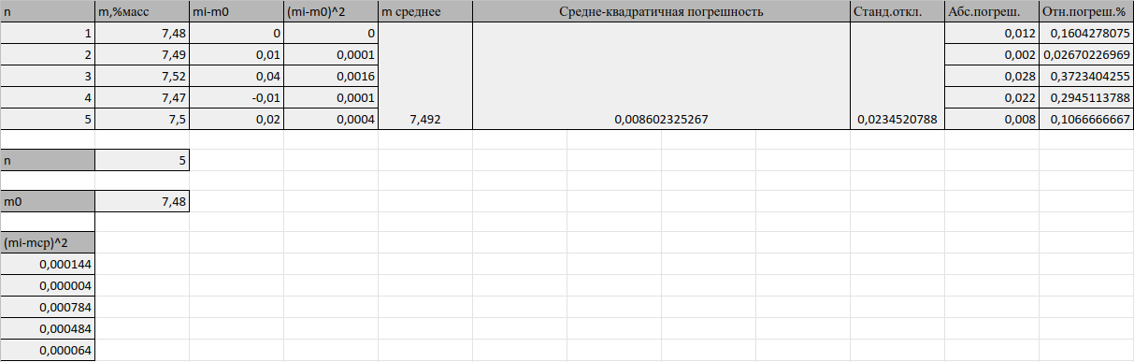

**Задание 3:**

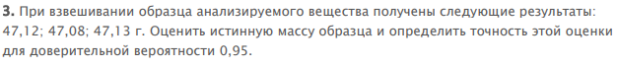

**Решение:  
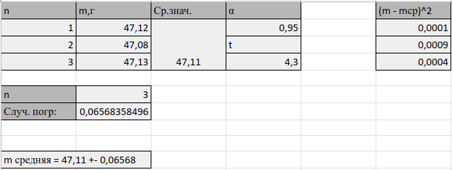**

**Задание 4:**

Самостоятельно подобрать задачу, реализовать ее и оформить в лабораторной работе

**Решение:**

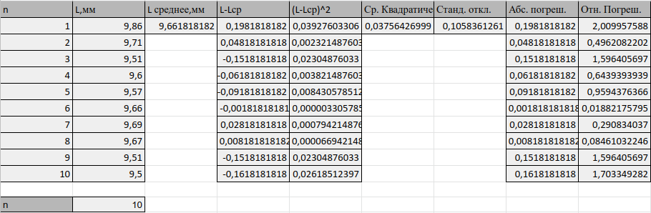

**Задание 5:**

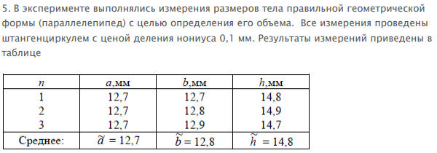

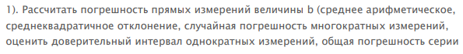

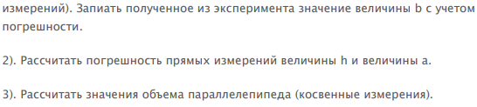

**Решение:**

